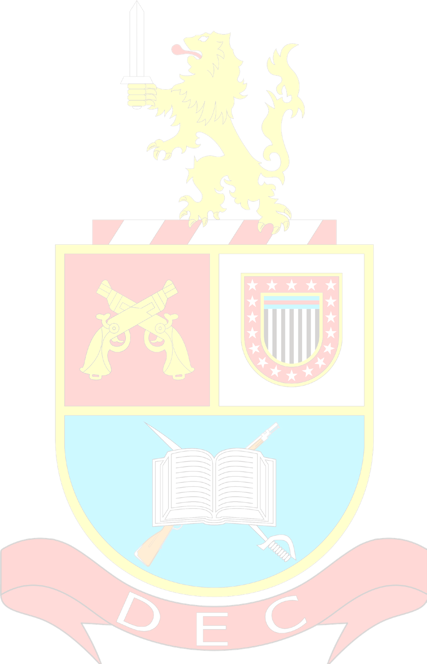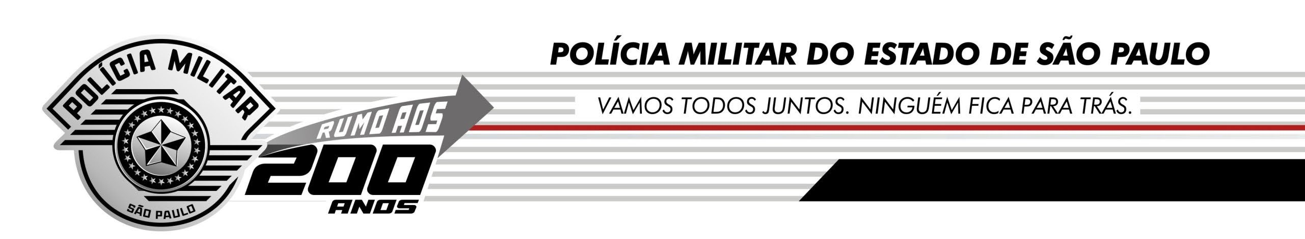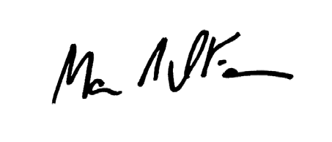

CERTIFICADO

**ALEXANDRA CRISTIANE BALIEIRO ALMEIDA**

Certificado de participação no 1º Simpósio de Liderança da Diretoria de Educação e Cultura.

São Paulo, 22 de fevereiro de 2024.

**MARCO ANTONIO DE OLIVEIRA FARIA**

**Cel PM Diretor de Educação e Cultura da Polícia Militar do Estado de São Paulo**